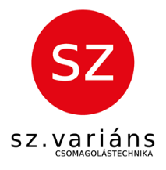

Vajon a luxuscsomagolásról ismerjük fel a jó bort vagy a minőségi csokoládét?
Kutatások szerint a tapintható elegancia, az egyedi technológiával gyártott aranyozott díszcsomagolás is jelentősen számít a prémium vevőkör megszólításánál
Sajtóközlemény/ PResstonPR/ 2023. február 28.
A csomagolás döntő tényező egy termék eladásánál, hiszen ez alapján is következtethetünk egyrészt a minőségére, értékére, másrészt életérzést közvetít. A kutatások szerint az átlagos vásárló, aki mindössze 30 percet tölt el egy áruházban, összesen 9 ezer árucikket vesz észre ez idő alatt, másodpercenként 6-ot. Ez alapján kiszámolható, hogy a csomagolásra csupán 0,16 másodperc jut, ebbe kell besűríteni a hatást, a külsőségek meggyőzőerejét, amely alapján a vásárló eldönti, leteszi-e az adott termék mellett a voksát. Szakál János, a díszdobozairól elismert családi vállalkozás, az Sz. Variáns Kft. tulajdonos-ügyvezetője egy költséghatékony, de mégis nemes eleganciát sugárzó megoldást javasol az egyediség közvetítésére.

A külcsín megfog, a belbecs megtart
A csomagolástechnika többszörös díjnyertes nagymestere, az Sz. Variáns számára elsődleges szempont, hogy a külcsín kifejezze a belső tartalom minőségét, így talált rá arra az ideális, itthon kevéssé elterjedt technológiára, amely lehetővé teszi, hogy top márkák prémium termékei méltó csomagolásban pompázhassanak. A debreceni székhelyű cég a 3D formalakkozás és aranyozás segítségével előkelő díszdobozt alkotott meg egyik első számú partnere, a St. Andrea Szőlőbirtok terméke számára. Az elegáns megjelenésű St. Andrea Nagy-Eged dűlő Grand Superior 2017-es Egri Bikavért 2021-ben a világ 50 legjobb bora közé választották.
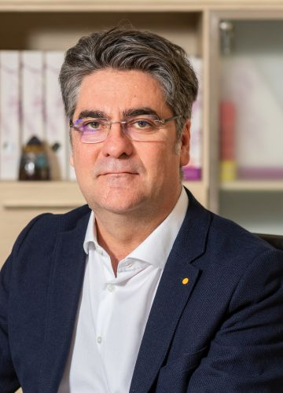
Az Sz. Variáns által alkalmazott, korszerű technológia számos előnnyel bír, hiszen tűpontos nyomtatást tesz lehetővé, a normál UV lakknál is erősebb fényességet biztosít, ezen felül költséghatékony, mert a mechanikusan kivitelezett dombornyomást is helyettesítheti. Az aranyozással egybekötött eljárás tökéletes eszköz arra, hogy reprezentálja a termék értékét.
„A 3D formalakkozást akkor ajánljuk, ha a cél fényűző, egyedülálló hatás elérése, hiszen a segítségével hozhatunk létre igazán elegáns, kitapinthatóan különleges felületet: egyszerre ad valós domborúságot és fényes-lakkozott hatást” – mondja Szakál János, az Sz. Variáns ügyvezető tulajdonosa.

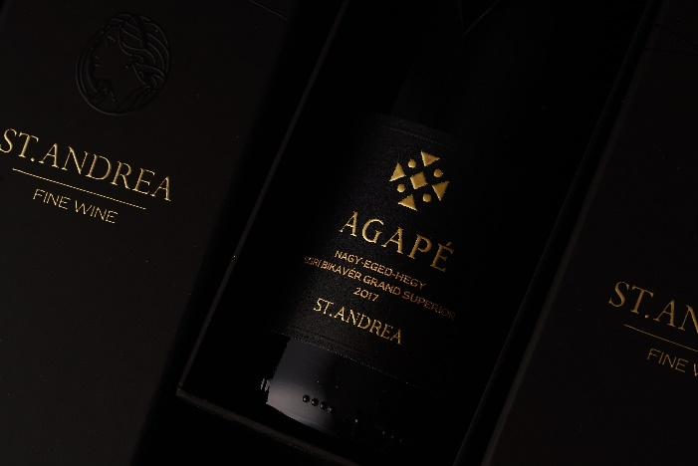
Egy jól tervezett boros díszdoboz is értéket teremt
A St. Andrea Szőlőbirtok, mely közel 20 éve működik együtt az Sz. Variánssal, pontosan ezt a hatást kereste, többek között akkor is, amikor ámulatba ejtő, sajátos karakterű bora, St. Andrea Nagy-Eged dűlő Grand Superior 2017-es Egri Bikavér díszdobozának megálmodásáról volt szó.

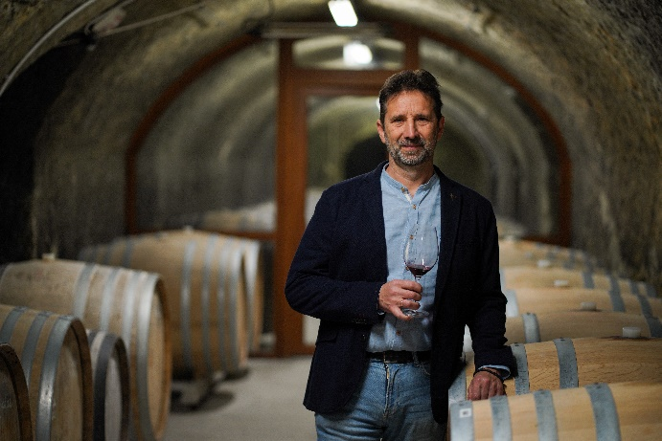
„Szeretnénk a borainknak értékes, szép megjelenést adni, amely figyelemfelkeltő és presztízsépítő. Minden egyes momentumnak jelentősége van a végső megítélésben. A magas színvonalú csomagolás sokat tud segíteni a bor jó üzenetének kialakításában. Ezt az emberek arcán is látjuk, amikor a St. Andrea értékesítési pontra vagy a Pincébe belépve szemtől szemben találják magukat egy elegáns díszdobozban elhelyezett borral. Rögtön tudják, hogy valami különlegesre, értékesre találtak” – mondja Dr. Lőrincz György, a St. Andrea Szőlőbirtok tulajdonosa.
A folyamatosan fejlődő, kreatív és emlékezetes csomagolásokat megalkotó Sz. Variáns a St. Andrea Szőlőbirtokon kívül – többek között – olyan nagy nevek prémium termékeit öltöztette már ünneplőbe, mint a Herendi Porcelánmanufaktúra, a Stühmer vagy a Gerbaud.

Az Sz.Variáns Kft.-ről röviden:
Sz. Variáns Kft. 1994 óta nyomdai termékek és papíralapú csomagolóanyagok gyártásával foglalkozik.
A debreceni cég elsőként honosította meg Magyarországon a mikrobordázott natúr és színes hullámpapírból készült csomagolásokat. A csomagolástervezés és kivitelezés szakértői mind a berendezések, mind az alkalmazott technológiák tekintetében a legmagasabb minőségre specializálódott.
A 75 főt foglalkoztató, dinamikusan fejlődő családi vállalkozás forgalma ma már megközelíti a 2 milliárd forintos nagyságrendet. Tevékenységének fő fókuszát az ipari csomagoló eszközök, papíralapú marketingtermékek, luxus csomagolóeszközök és a kézi készítésű papírtáskák gyártása adja.
A vállalat legfőbb szolgáltatásai közé tartozik a formatervezés, a grafikai előkészítés, a nyomtatás, a felületnemesítés és a konfekcionálás.
A cég első szakmai díját 1997-ben nyerte el, amikor az Europapier által kiírt Kreatívek pályázaton első helyen végzett a „mézgyertya” család csomagolásának megalkotásával.
4 évvel a megalakulása után az Sz. Variáns Kft. az IKEA 54 áruházának beszállítójaként már évi egymillió mikrobordázott ovális dobozt gyártott és szállított a svéd bútor-óriásnak.
A vállalat 2012-ben megkapta az FSC® minősítést, illetve rendelkezik a szakmai körökben is elismert MSZ EN ISO 9001:2015 tanúsítvánnyal.
A cég az elmúlt 10 év alatt megtöbbszörözte forgalmát, eredményességét pedig több mint 60 %-kal növelte.
A vállalat vezetősége 2018-ban a Lean folyamatfejlesztési rendszer bevezetése mellett döntött, ami szintén pozitív változást hozott a családi vállalkozás életébe. Ennek köszönhetően sikerült az eredményességüket a cég növekedésének nagyságával arányosítani.
A termékeik egyedi formáját, alapanyagát és funkcionalitását már több ízben elismerték a csomagolóanyag-gyártók legnagyobb hazai versenyén is, hiszen eddig 8 alkalommal nyerték el a Hungaropack nagydíjat.
2022-ben - egy európai uniós forrásból megvalósult beruházás keretén belül - Kelet-Magyarországon egyedülálló, 3D-s UV-lakkozást végző felületnemesítő eszközzel bővült a cég gépparkja.
A vállalat a St. Andrea Szőlőbirtok részére készített díszdobozzal 2022-ben elnyerte a nemzetközi WordStar Packaging Awards díjat, amely a szakma legrangosabb elismerését jelenti.
Az Sz. Variáns referenciái között szerepel a Herendi porcelán, a Gerbeaud, a Stühmer Édesség, a Tokaj Kereskedőház, a Zsindelyes Pálinkafőzde, és a Richter Gedeon Zrt. is.
További információ és interjúegyeztetés:
Terdik Adrienne| Ügyvezető igazgató | PResston PR | Rózsadomb Center |
1025 Budapest | Törökvész u. 87-91. | T + 36 1 325 94 88 | F +36 1 325 94 89 |
M +36 30 257 60 08 | adrienne.terdik@presstonpr.hu |www.presstonpr.hu
Tüske Zsuzsanna| Senior PR Account | PResston PR | Rózsadomb Center |
1025 Budapest | Törökvész u. 87-91. | T + 36 1 325 94 88 | F +36 1 325 94 89 |
M +36 30 831 6456 | zsuzsa.tuske@presstonpr.hu | www.presstonpr.hu

